Міністерство освіти і науки України
Національний університет “Львівська політехніка”
Інститут комп’ютерних наук та інформаційних технологій


Кафедра САП
Лабораторна робота № 1
з дисципліни: “Організація баз даних та знань”
Виконав:
студент гр. ПП-24
Лемішка А.
Прийняла:
Спас Н.Я.
“Проєктування бази даних. Системний аналіз та створення концептуальної схеми БД”
Виконав:
студент гр. ПП-24
Кобрак Я. О.
Прийняла:
Спас Н.Я.

Львів-2026 р.

Мета роботи: освоїти етапи проєктування бази даних (БД) – аналіз предметної області та побудова ER-моделі.
Завдання 1. За результатами аналізу ПО та зв’язків між встановленими сутностями побудувати ER-модель БД “Сесія” згідно зі сформульованою задачею у теоретичній частині.
Таблиця 1. Опис даних БД “Сесія”
Елементи даних | Об’єкт | Тип даних | Умова на значення
1 | 2 | 3 | 4
№залікової книжки | Студент | числовий | Обов’язковий (первинний ключ)
ПІБ | Студент | текстовий | Обов’язковий
№групи | Студент | числовий | Обов’язковий
№групи | Група | числовий | Обов’язковий (первинний ключ)
назва | Група | текстовий | Обов’язковий
№викладача | Викладач | числовий | Обов’язковий (первинний ключ)
ПІБ | Викладач | текстовий | Обов’язковий
посада | Викладач | текстовий | Обов’язковий
№кафедри | Викладач | числовий | Обов’язковий (зовнішній ключ)
№кафедри | Кафедра | числовий | Обов’язковий (первинний ключ)
назва | Кафедра | текстовий | Обов’язковий
телефон | Кафедра | числовий (за маскою) | Обов’язковий
№дисципліни | Дисципліна | числовий | Обов’язковий (первинний ключ)
семестр | Дисципліна | числовий | Обов’язковий
назва | Дисципліна | текстовий | Обов’язковий
№сесії | Сесія | числовий | Обов’язковий (первинний ключ)
№залікової книжки | Сесія | числовий | Обов’язковий (зовнішній ключ)
№дисципліни | Сесія | числовий | Обов’язковий (зовнішній ключ)
бал | Сесія | числовий | Обов’язковий
оцінка | Сесія | числовий | Обов’язковий
дата_здачі | Сесія | дата | Обов’язковий
№викладача | Сесія | числовий | Обов’язковий (зовнішній ключ)

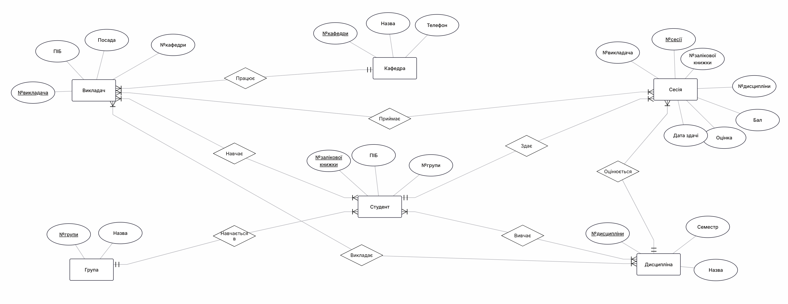
Рис. 1. Виконання завдання 1
Завдання 2. Спроєктувати БД (не менше 7 сутностей) для вирішення комплексу задач у відповідній предметній області із заданого переліку або запропонованій самостійно.
Обрана предметна область: Сайт продажу 3D-моделей (маркетплейс)
Опис предметної області:
Сучасний онлайн-майданчик (маркетплейс) з продажу 3D-моделей є динамічною цифровою екосистемою, головне завдання якої — об'єднати авторів (3D-художників), які створюють тривимірний контент, та покупців (розробників ігор, фахівців з кіно, анімації, архітектурної візуалізації та ентузіастів 3D-друку), яким потрібні якісні цифрові ассети для реалізації власних проєктів. База даних маркетплейсу виступає ядром усієї системи, забезпечуючи надійне збереження даних про користувачів, їхні товари, правові умови використання та оформлені замовлення.
Основою платформи є структурований каталог 3D-моделей. Продавці публікують свої роботи, зазначаючи точну назву, розгорнутий опис, вартість, точну кількість полігонів у сітці та наявність текстурних карт. Для швидкої та зручної навігації кожна робота обов'язково класифікується за певною категорією (наприклад, «Персонажі», «Архітектура», «Транспорт», «Low-poly» тощо). Оскільки клієнти працюють у різноманітному софті (Blender, Maya, 3ds Max, ZBrush, Fusion 360) та ігрових рушіях (Unreal Engine, Unity), до однієї моделі продавець прикріплює набір файлів у відповідних форматах (FBX, OBJ, STL, BLEND) із зазначенням їхнього розміру.
Критично важливим аспектом продажу цифрового контенту є юридична прозорість, тому кожна 3D-модель обов'язково публікується під певною ліцензією (стандартна комерційна, розширена або виключно некомерційна Editorial). Ліцензія визначає права клієнта на використання ассету в комерційних проєктах та дозвіл на модифікацію вихідної геометрії.
Процес купівлі організовано через персональний кошик покупця. Клієнт обирає необхідні моделі та додає їх у кошик як окремі елементи. При цьому система фіксує точну ціну товару на момент додавання, що захищає клієнта від раптової зміни вартості продавцем під час комплектації замовлення. Після підтвердження та проведення оплати статус кошика автоматично змінюється на «Оплачений», фіксується фінальна сума до оплати, а покупець миттєво отримує доступ до завантаження всіх прикріплених файлів.
Після практичного тестування та інтеграції моделей у власні проєкти покупець має можливість повернутися на сторінку товару і залишити відгук із бальною оцінкою та текстовим коментарем. Це забезпечує зворотний зв'язок, формує прозорий рейтинг продавця та допомагає іншим клієнтам оцінити якість сітки й топології перед покупкою.
Уся зібрана інформація має високу аналітичну цінність для адміністрації майданчика та самих продавців. База даних дозволяє формувати фінансову звітність, аналізувати динаміку продажів за місяць, визначати лідерів серед авторів, з'ясовувати найбільш прибуткові категорії товарів та контролювати наповненість і структуру кожного купленого кошика.

- 1. Які 3D-моделі належать до обраної категорії (наприклад, «Low-poly» чи «Персонажі») та мають доступні текстурні карти?
- 2. Скільки всього моделей завантажив на продаж конкретний продавець та який його поточний рейтинг на маркетплейсі?
- 3. Які формати файлів (FBX, STL, OBJ) та якого обсягу в мегабайтах доступні для завантаження до конкретної 3D-моделі?
- 4. Під якою ліцензією поширюється обрана модель і чи дозволяє вона використання у комерційних іграх або модифікацію сітки?
- 5. Який поточний статус має кошик обраного покупця («Активний» чи «Оплачений») та яка загальна сума до оплати?
- 6. З яких конкретно 3D-моделей складався оплачений кошик клієнта та яка була їхня фіксована ціна на момент додавання?
- 7. Які відгуки та яку середню оцінку отримала конкретна 3D-модель від реальних покупців після придбання?
- 8. Які категорії 3D-моделей генерують найбільший обсяг продажів та є найбільш затребуваними на платформі за останній місяць?
- 9. Яка середня кількість полігонів у моделях певної категорії для оцінки відповідності лімітам оптимізації (LOD)?
- 10. Як оперативно знайти контактну електронну пошту (Email) покупця та дату його реєстрації за його унікальним ідентифікатором?

Аналіз ПО. База даних складається з дев’яти сутностей (об’єктів): Продавець, Покупець, Категорія, Ліцензія, 3D_Модель, Файл_Моделі, Кошик, Елемент_Кошика, Відгук.
Сутність Продавець складається з атрибутів: ID_Продавця, Нікнейм, Рейтинг. Первинний ключ (PK) – ID_Продавця.
Сутність Покупець складається з атрибутів: ID_Покупця, Email, Дата_реєстрації. Первинний ключ (PK) – ID_Покупця.
Сутність Категорія складається з атрибутів: ID_Категорії, Назва. Первинний ключ (PK) – ID_Категорії.
Сутність Ліцензія складається з атрибутів: ID_Ліцензії, ID_Зміни, Назва_ліцензії, Тип_використання, Дозвіл_на_модифікацію, Дата_створення, Час_створення. Первинний ключ (PK) – ID_Ліцензії.
Сутність 3D_Модель складається з атрибутів: ID_Моделі, ID_Продавця, ID_Категорії, ID_Ліцензії, Назва, Опис, Ціна, Кількість_полігонів, Наявність_текстури. Первинний ключ (PK) – ID_Моделі. Зовнішні ключі (FK) посилаються: ID_Продавця на PK сутності Продавець, ID_Категорії на PK сутності Категорія, ID_Ліцензії на PK сутності Ліцензія.
Сутність Файл_Моделі складається з атрибутів: ID_Файлу, ID_Моделі, Формат, Розмір_МБ. Первинний ключ (PK) – ID_Файлу. Зовнішній ключ (FK) ID_Моделі посилається на PK сутності 3D_Модель.
Сутність Кошик складається з атрибутів: ID_Кошика, ID_Покупця, Статус, Сума_до_оплати, Дата_створення. Первинний ключ (PK) – ID_Кошика. Зовнішній ключ (FK) ID_Покупця посилається на PK сутності Покупець.
Сутність Елемент_Кошика складається з атрибутів: ID_Елемента, ID_Кошика, ID_Моделі, Фіксована_ціна. Первинний ключ (PK) – ID_Елемента. Зовнішні ключі (FK) посилаються: ID_Кошика на PK сутності Кошик, ID_Моделі на PK сутності 3D_Модель.
Сутність Відгук складається з атрибутів: ID_Відгуку, ID_Моделі, ID_Покупця, Оцінка, Текст. Первинний ключ (PK) – ID_Відгуку. Зовнішні ключі (FK) посилаються: ID_Моделі на PK сутності 3D_Модель, ID_Покупця на PK сутності Покупець.

У БД існують такі зв’язки між сутностями: Продавець – 3D_Модель (1:N), Категорія – 3D_Модель (1:N), Ліцензія – 3D_Модель (1:N), 3D_Модель – Файл_Моделі (1:N), 3D_Модель – Відгук (1:N), Покупець – Відгук (1:N), Покупець – Кошик (1:N), Кошик – Елемент_Кошика (1:N), 3D_Модель – Елемент_Кошика (1:N).
Назви зв’язків згідно з зазначеним порядком: створює, класифікує, регулює, містить файл, отримує відгук, залишає відгук, формує кошик, включає в кошик, додається як елемент.
Ключові компоненти предметної області:
Продавець. Автор і розробник тривимірних ассетів (3D-художник), який має персональний акаунт на маркетплейсі. Система зберігає його нікнейм та динамічний рейтинг довіри покупців.

Покупець. Зареєстрований користувач платформи (розробник, студія, 3D-мейкер), який купує моделі для своїх проєктів. База фіксує його контактний email та дату реєстрації.

Категорія. Тематичний розділ онлайн-каталогу (наприклад, «Персонажі», «Low-poly», «Зброя», «Техніка»), що систематизує велику кількість товарів для зручного пошуку.

Ліцензія. Юридичний регламент використання 3D-моделі (Стандартна комерційна, Розширена, Некомерційна Editorial). Визначає правила використання ассету у комерційних релізах, дозвіл на модифікацію сітки, містить дату і час створення та ідентифікатор зміни.

3D_Модель. Головний цифровий товар магазину. Містить повні технічні характеристики: опис геометрії, кількість полігонів, наявність UV-розгортки й текстур, ціну та прив'язку до автора, категорії й ліцензії.

Файл_Моделі. Фізичні файли геометрії та ассетів (FBX, OBJ, STL, BLEND), які прикріплені до конкретної 3D-моделі та стають доступними для завантаження клієнтом після оплати замовлення.

Кошик. Замовлення покупця на купівлю цифрових товарів. Відображає поточний стан замовлення («Активний» або «Оплачений»), загальну суму до оплати та дату формування.

Елемент_Кошика. Асоціативна позиція всередині кошика, що пов'язує обрану 3D-модель із замовленням покупця та фіксує точну вартість товару на момент додавання для захисту від зміни цін.

Відгук. Механізм публічної оцінки якості моделі після покупки. Покупець виставляє оцінку від 1 до 5 зірок та залишає детальний текстовий відгук щодо оптимізації сітки чи зручності ригу.
Таблиця 2. Опис даних БД “Сайт продажу 3D-моделей”
Елементи даних | Об’єкт | Тип даних | Умова на значення
1 | 2 | 3 | 4
ID_Продавця | Продавець | числовий | Обов’язковий (первинний ключ)
Нікнейм | Продавець | текстовий | Обов’язковий
Рейтинг | Продавець | числовий | Обов’язковий
ID_Покупця | Покупець | числовий | Обов’язковий (первинний ключ)
Email | Покупець | текстовий | Обов’язковий
Дата_реєстрації | Покупець | дата | Обов’язковий
ID_Категорії | Категорія | числовий | Обов’язковий (первинний ключ)
Назва | Категорія | текстовий | Обов’язковий
ID_Ліцензії | Ліцензія | числовий | Обов’язковий (первинний ключ)
ID_Зміни | Ліцензія | числовий | Обов’язковий
Назва_ліцензії | Ліцензія | текстовий | Обов’язковий
Тип_використання | Ліцензія | текстовий | Обов’язковий
Дозвіл_на_модифікацію | Ліцензія | текстовий | Обов’язковий
Дата_створення | Ліцензія | дата | Обов’язковий
Час_створення | Ліцензія | час | Обов’язковий
ID_Моделі | 3D_Модель | числовий | Обов’язковий (первинний ключ)
ID_Продавця | 3D_Модель | числовий | Обов’язковий (зовнішній ключ)
ID_Категорії | 3D_Модель | числовий | Обов’язковий (зовнішній ключ)
ID_Ліцензії | 3D_Модель | числовий | Обов’язковий (зовнішній ключ)
Назва | 3D_Модель | текстовий | Обов’язковий
Опис | 3D_Модель | текстовий | Необов’язковий
Ціна | 3D_Модель | числовий (грошовий) | Обов’язковий
Кількість_полігонів | 3D_Модель | числовий | Обов’язковий
Наявність_текстури | 3D_Модель | текстовий | Обов’язковий
ID_Файлу | Файл_Моделі | числовий | Обов’язковий (первинний ключ)
ID_Моделі | Файл_Моделі | числовий | Обов’язковий (зовнішній ключ)
Формат | Файл_Моделі | текстовий | Обов’язковий
Розмір_МБ | Файл_Моделі | числовий | Обов’язковий
ID_Кошика | Кошик | числовий | Обов’язковий (первинний ключ)
ID_Покупця | Кошик | числовий | Обов’язковий (зовнішній ключ)
Статус | Кошик | текстовий | Обов’язковий
Сума_до_оплати | Кошик | числовий (грошовий) | Обов’язковий
Дата_створення | Кошик | дата | Обов’язковий
ID_Елемента | Елемент_Кошика | числовий | Обов’язковий (первинний ключ)
ID_Кошика | Елемент_Кошика | числовий | Обов’язковий (зовнішній ключ)
ID_Моделі | Елемент_Кошика | числовий | Обов’язковий (зовнішній ключ)
Фіксована_ціна | Елемент_Кошика | числовий (грошовий) | Обов’язковий
ID_Відгуку | Відгук | числовий | Обов’язковий (первинний ключ)
ID_Моделі | Відгук | числовий | Обов’язковий (зовнішній ключ)
ID_Покупця | Відгук | числовий | Обов’язковий (зовнішній ключ)
Оцінка | Відгук | числовий | Обов’язковий
Текст | Відгук | текстовий | Необов’язковий
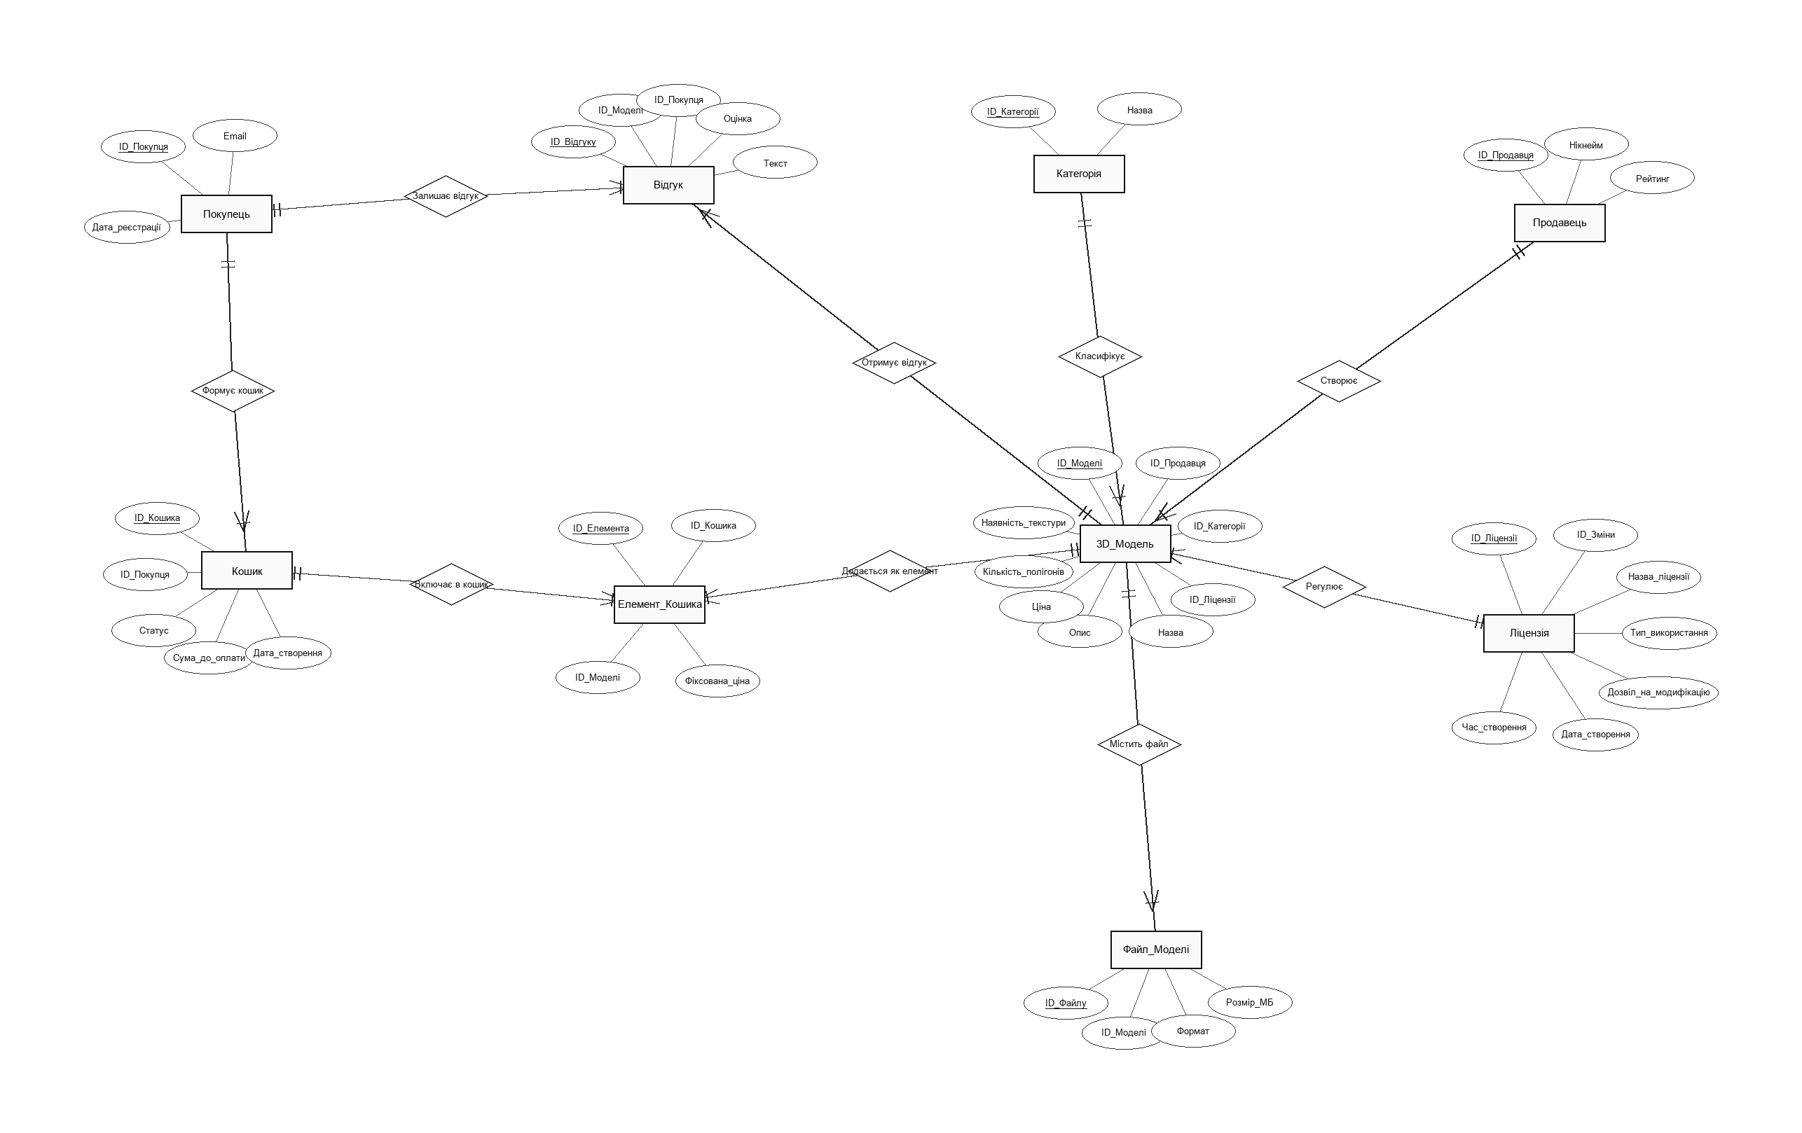
Рис. 2. Виконання завдання 2
У цій лабораторній роботі я з нуля спроєктував дві бази даних: навчальну «Сесія» та власну індивідуальну базу даних на тему «Сайт продажу 3D-моделей (маркетплейс)».
Я самостійно проаналізував предметну область, виділив 9 ключових об'єктів (сутностей), детально сформулював систему операційних і аналітичних вимог та запитів до системи, прописав повний перелік атрибутів і визначив для кожного унікальні ідентифікатори (первинні ключі) та логічні посилання через зовнішні ключі. Замість окремої надлишкової сутності транзакцій було впроваджено фундаментальну сутність «Ліцензія», яка регламентує комерційні права на 3D-ассети, а стан оплати інтегровано безпосередньо у життєвий цикл кошика. Після цього в онлайн-середовищі ERDplus я побудував дві візуальні концептуальні ER-діаграми та правильно налаштував усі типи бінарних зв'язків між елементами з кратністю один до багатьох.
Завдяки виконанню цієї роботи я на практиці опанував фундаментальні навички системного аналізу предметної області та навчився трансформувати реальні щоденні регламенти й бізнес-процеси функціонування маркетплейсу цифрових 3D-ассетів у формалізовану, цілісну та структуровану схему реляційної бази даних.
Завдяки виконанню цієї роботи я на практиці опанував фундаментальні навички системного аналізу предметної області та навчився трансформувати реальні щоденні регламенти й бізнес-процеси функціонування спортивного клубу у формалізовану, цілісну та структуровану схему реляційної бази даних.

